【论文】区域经济与生态环境耦合协调高质量发展研究

——以广东江门旅游产业为例
【作者】庄伟光 赵苑妤
【单位】广东省社会科学院环境与发展研究所
【摘要】本文基于2005―2019年广东省江门市相关数据，运用主成分分析法和物理学中容量耦合协调模型，构建评价指标体系，对江门市旅游产业—经济发展—生态环境的耦合协调度进行定量分析。研究结果发现，江门市耦合协调度在时序变化上呈现整体上升趋势，在近十五年间，从失调衰退（2005-2014年）逐步走向协调发展（2015-2019），表明旅游产业、经济发展、生态环境三者之间相互带动和影响程度越来越高，生态环境承载力良好，全市基本实现三者良性协调发展，但旅游产业和经济发展与生态环境相比相对滞后，仍具有一定的潜力与空间。新时代，随着百姓消费能力的不断提升，我国居民旅游潜力将持续加速释放，区域经济协调高质量发展迎来新一轮的黄金增长期，研究区域经济与生态环境的耦合协调关系，构建二者协调发展的长效机制，探寻一条适合我国国情的经济高质量发展路径，实现全体人民共同富裕的中国现代化，具有重要的理论价值和时代意义。
【关键词】旅游产业 经济发展 生态环境 耦合协调度 江门

【来源】《新经济》2023年第4期
【全文下载】区域经济与生态环境耦合协调高质量发展研究
——以广东江门旅游产业为例

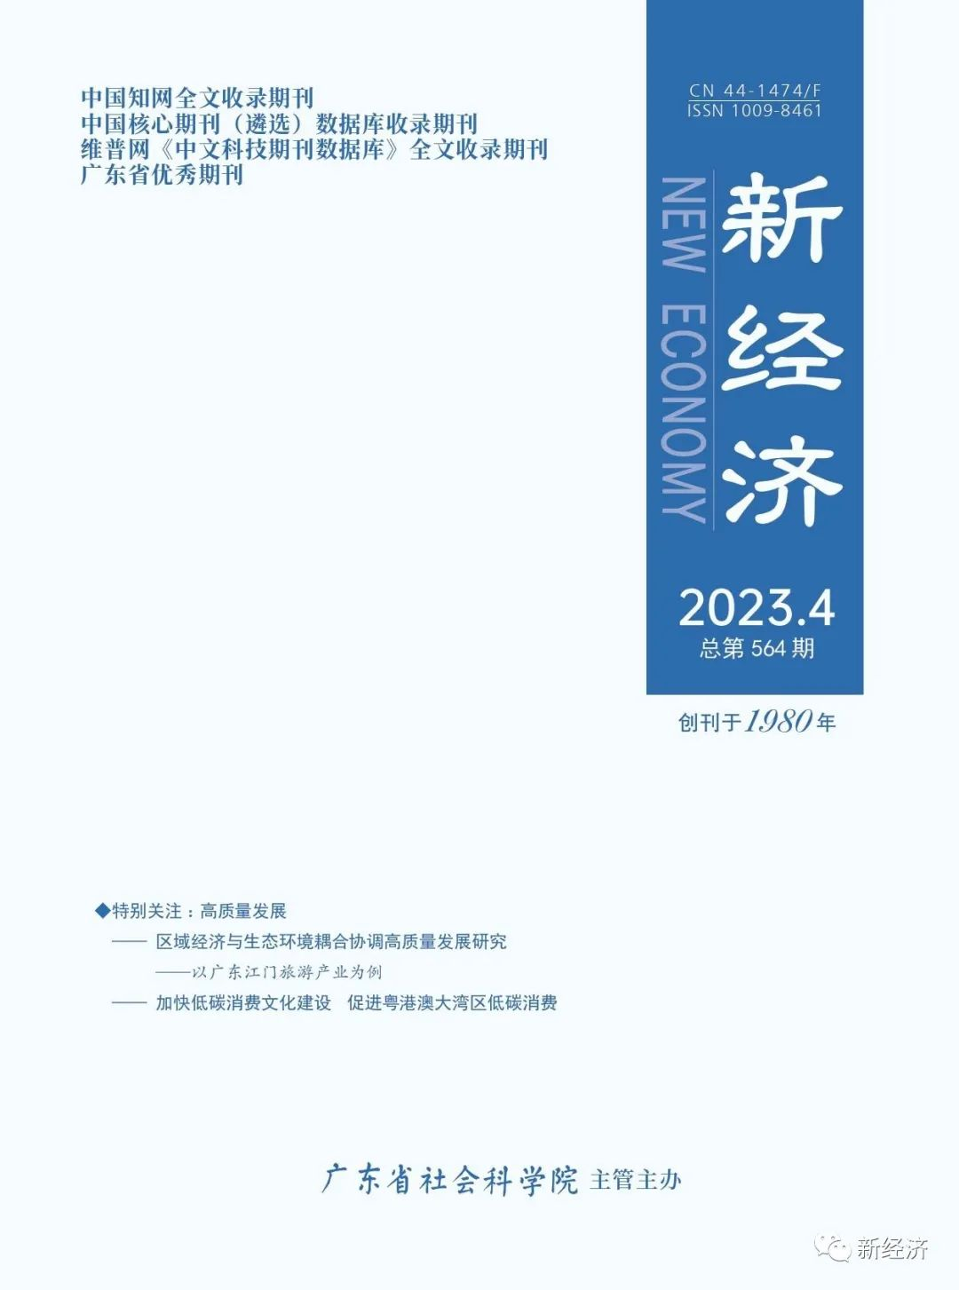

区域经济与生态环境耦合协调高质量发展研究——以广东江门旅游产业为例
本文刊于《新经济》2023年第4期
摘要
Abstract
本文基于2005―2019年广东省江门市相关数据，运用主成分分析法和物理学中容量耦合协调模型，构建评价指标体系，对江门市旅游产业—经济发展—生态环境的耦合协调度进行定量分析。研究结果发现，江门市耦合协调度在时序变化上呈现整体上升趋势，在近十五年间，从失调衰退（2005-2014年）逐步走向协调发展（2015-2019），表明旅游产业、经济发展、生态环境三者之间相互带动和影响程度越来越高，生态环境承载力良好，全市基本实现三者良性协调发展，但旅游产业和经济发展与生态环境相比相对滞后，仍具有一定的潜力与空间。新时代，随着百姓消费能力的不断提升，我国居民旅游潜力将持续加速释放，区域经济协调高质量发展迎来新一轮的黄金增长期，研究区域经济与生态环境的耦合协调关系，构建二者协调发展的长效机制，探寻一条适合我国国情的经济高质量发展路径，实现全体人民共同富裕的中国现代化，具有重要的理论价值和时代意义。

关键词

Keyword
旅游产业 经济发展 生态环境 耦合协调度 江门

作者
Author
庄伟光，广东省社会科学院环境与发展研究所所长、研究员，广东省习近平新时代中国特色社会主义思想研究中心特约研究员；赵苑妤，广东省社会科学院研究生。

党的二十大报告指出：高质量发展是全面建设社会主义现代化国家的首要任务。这为新时代中国经济社会发展明确了方向，也为推动我国区域经济协调发展和旅游业高质量发展提供了总指引、总遵循。坚持以推动高质量发展为主题，加快建设现代化经济体系，着力提高全要素生产率，着力提升产业链供应链韧性和安全水平，着力推进城乡融合和区域协调发展，以高质量增长为核心构筑中国经济发展新格局，已经成为新时代主题。在全面建设社会主义现代化国家的新阶段，推动社会发展绿色化、低碳化是实现高质量发展的关键环节，推动旅游业发展由数量效益型增长向质量效益型增长转变同样是当前高质量发展面临的重要任务。
旅游产业作为与生态环境、经济社会密切相关的产业，不仅对区域生态保护与经济发展有着重要影响，又与人民对美好生活新需求息息相关。区域经济发展则是旅游产业发展和生态环境保护的基础，生态环境与经济发展之间也有着千丝万缕的关系，三者间既相互支撑又相互制衡，实现良性互动、彼此协调对于区域经济社会的高质量发展具有重大意义。依据党的二十大为新时代新征程改革发展和安全各项事业作出的顶层设计和战略规划，按照习近平总书记赋予广东的使命任务，省委十三届二次全会结合我省实际，作为全国最重要的旅游客源地和旅游目的地之一，广东将奋力建设更高水平的文化强省和旅游业高质量发展示范省，突出绿美广东引领，形成推进现代化建设和推动高质量发展的具体行动方案和施工图，再造一个新广东，积极探索中国式现代化的广东路径。因此，在粤港澳大湾区建设世界级旅游目的地的背景下，本文选择广东省江门市为案例地，聚焦区域协调高质量发展，以旅游产业为切入点，构建旅游产业—经济发展—生态环境的耦合协调模型，测度与分析三者的耦合情况与协调发展水平，为地区的未来规划与发展提供数据支撑与实证依据。
相关文献综述
对于两者或三者之间的协调关系研究，耦合协调分析是目前较多学者使用并受到一定认可的研究与分析方法。耦合协调分析是常用于物理学中容量耦合分析的模型，由于其计算相对简单，公式清晰明了，能够较好地解释研究对象之间的相互作用的程度与良性协调的关系，已被较多学者应用于经济系统内部协调发展或与社会发展其他项目之间相互作用的评估分析。吴跃明等在1996年发表的关于环境与经济间协调度的研究中从物理学借鉴了这一模型，是较早使用该模型进行经济社会分析的文章之一。其以濮阳市为分析对象，发现其协调度值较低但整体上呈现上升趋势，说明正在调节并逐步走向协调发展。廖重斌在以珠江三角洲城市群为例对环境与经济协调发展进行定量分析时，对耦合协调度数值进行了等级的划分，并进行了发展阶段与发展类型的判断，为后续学者的研究提供了依据。
在此基础上，较多学者围绕旅游产业，进行了不同方面、不同地区的发展耦合协调度研究。针对旅游产业与经济发展之间的关系，耿松涛和王冉以全国30省份为例，研究我国旅游产业与经济高质量发展耦合协调水平，发现协调水平整体偏低且区域间发展差异较大。关于旅游产业、经济发展对区域生态环境的影响，刘巧玲和管东生、夏骕鹔和郭淑芬等学者从不同专业角度做了相关研究，而针对三者间相互作用的研究，则是开展得相对较晚，但近年来也逐步增多。
基于此，考虑2020-2022年受新冠肺炎疫情影响旅游产业遭受不可抗力影响大幅受挫，为保障研究数据的平稳性，最终选用2005-2019年即新冠肺炎疫情暴发前十五年的数据，对广东江门旅游产业—经济发展—生态环境的耦合协调度进行研究与分析，希望能够为地区发展在提供一定的参考依据和政策建议。
案例地选择
江门市地处广东省的中南部、西江下游，珠江三角洲西部，南濒南海，毗邻港澳，是粤港澳大湾区发展、珠三角城市群发展的重要战略城市。“十四五”期间，江门将全面融入“双区”建设，引领全市经济高质量发展，建成先进制造业强市、珠西综合交通枢纽、沿海经济带开放高地、华侨华人文化交流合作窗口、宜居宜业宜游高品质城市，基本实现人与自然和谐共生，广泛形成绿色生产生活方式，奋力打造珠江西岸新增长极和沿海经济带上的江海门户，提升发展平衡性协调性，实现发展规模、速度、质量、结构、效益、安全相统一。但是江门市现在面临的发展困境突出，一是自身的经济发展现状与在粤港澳大湾区中所需承担的角色任务的不匹配，二是自身转型升级面临的瓶颈困境亟待突破，其在三方面的发展现状与困境具体如下：
在经济发展上，江门市拥有较好的工业发展基础，工业门类齐全、工业体系完备。在生态环境保护上，作为“国家园林城市”、“国家森林城市”，江门市在经济发展的同时，高度重视生态环境的保护与改善。
在旅游产业方面，江门市素有“中国第一侨乡”、中国曲艺之乡（粤剧）等美誉，是中国优秀旅游城市，联合国世界旅游组织旅游可持续发展观测点，拥有世界文化遗产开平碉楼与村落，世界记忆遗产“侨批档案”，自然资源和文化底蕴浓厚，旅游资源种类丰富。
因此，关注区域经济发展的内部协调性，利用耦合协调模型，以广东省江门市为例，探索江门市旅游产业、经济发展与生态环境之间的发展协调程度，评价区域经济社会均衡发展状况，为实现区域未来规划与高质量发展提供数据分析层面的依据与建议，有一定的代表性与可借鉴意义。
研究技术与方法
（一）耦合协调分析的理论基础
耦合协调分析通过计算耦合度与协调度来分析区域发展内部各要素之间相互影响情况。耦合度分析借鉴的是物理学中的容量耦合系数模型，耦合是指两个（或两个以上的）系统或运动形式通过各种相互作用而彼此影响的现象，耦合度则是通过计算，描述系统内部或者要素之间相互作用、相互影响的程度。当系统之间或系统内部要素之间配合得当、互惠互利时，为良性耦合；反之，相互摩擦、彼此掣肘时，为恶性耦合。协调则是指两种或两种以上系统或系统要素之间一种良性的相互关联，是系统之间或系统内要素之间配合得当、和谐一致，良性循环的关系，是多个系统或要素保持健康发展的保证。因此，协调度是在耦合度计算的基础上，关注要素之间相互作用中良性耦合的程度，反映的是各要素之间从分散混乱到和谐统一的变化，通过数值来观测系统内部协调程度的好坏。而在区域经济发展中，旅游产业、经济发展和生态环境之间是息息相关、相互作用的，区域内旅游产业的发展需要经济发展作为支撑，也需要良好的生态环境作为资源与依托，经济发展对旅游产业的发展、转型以及生态环境的合理开发与保护均有着基础性的影响，生态环境同样也作用于旅游与经济发展。因此依据此原理，构建江门市旅游产业、经济发展和生态环境之间的耦合协调模型，测度与分析在江门市发展中，三者的耦合关系和协调程度。
（二）模型设立和计算方法
由于各系统中指标的值域及量纲各不相同，因此需要对各指标进行归一化，便于不同单位或量级的指标能够进行比较和加权，使各指标具有可比性。本文采用的归一化公式如下：
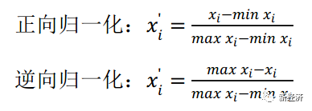
其中，max x_{i}和min x_{i}分别为指标x_{i}的最大值和最小值。
旅游、经济、生态环境系统的综合评价函数分别表示如下：
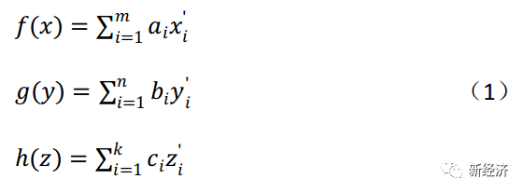
其中，x'_{i}，y'_{i}，z'_{i}分别为旅游、经济、生态环境系统特征的指标值（无量纲）。a_{i}，b_{i}，c_{i}分别为旅游、经济、生态环境系统各指标值的权重。
由于选取的原有指标之间具有一定的相关性，因此需要选取出互相无关的综合指标来代替原来的指标，本文采用主成分分析，得到不同指标对总体评价目标的贡献率，即各指标的综合得分，通过计算各指标综合得分在总分中的比重的各项指标对总体评价目标的影响权重。该部分使用的分析工具为SPSS软件。
由容量耦合系数模型，得到三系统相互作用耦合度模型：
耦合度C的值域为[0,1]。当C=0时，表明系统各序参量处于无关且无序发展的状态；C=1时，表明系统各序参量处于耦合度最大的状态，系统之间达到良性共振耦合且趋向新的有序结构。耦合度只能说明各系统相互作用程度的强弱，却无法反映协调发展水平的高低。因此，引入耦合协调度模型，以便更好地评判经济、旅游、生态环境交互耦合的协调程度，其公式如下：
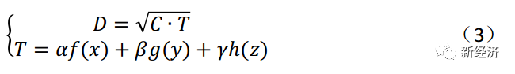
其中，C为耦合度，D为耦合协调度，T为区域旅游-经济-生态环境综合评价指数，α、β、γ为待定权数。基于三者在相互作用中的影响大小，赋值为α=0.2，β=0.4，γ=0.4。
此外，结合相对优先度模型，可通过比较f(x)，g(y)分别与h(z)的大小关系，判断出旅游产业、经济发展与生态环境之间在协调或失调中的具体类型。可设P为旅游相对优先度，E为经济发展相对优先度，公式如下：
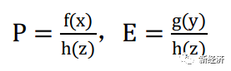
实证过程与结果
借鉴现有的文献研究，针对江门地区旅游产业、经济发展、生态环境三者，最终各选定六项作为情况衡量的指标，具体数据由广东省统计年鉴和江门市统计年鉴整理获得，时间跨度为2005-2019年，共十五年。
耦合度的计算需要旅游产业、经济发展、生态环境三者中各项指标对整体评价的影响权重，出于数据处理的客观性，采用主成分分析法进行权重的计算与获取。主成分分析法获得的因子载荷矩阵如表4所示，其中旅游产业、经济发展均只得唯一主成分，则该主成分的各项因子载荷为对应指标的因子载荷，生态环境计算得出两个主成分，则其各项指标的因子载荷对应两个主成分因子载荷之和。
根据各项指标的因子载荷数，计算得出各项指标的综合评分，根据综合评分在系统总分中的比重，进一步计算得出各项指标在系统评估中的权重。基于公式（2）（3），利用所求权重，计算得出江门地区2005-2019年旅游产业、经济发展和生态环境的耦合度与协调度。
在此基础上，进一步进行三者的耦合协调分析。江门市旅游产业—经济发展—生态环境的耦合协调度在2005到2019年的十五年间呈现上升的趋势，并且在2014年前后有明显幅度上的变化。2014年之前的十年间，上升速度较慢，且耦合协调度小于0.40，三者之间处于失调衰退的阶段。在2014年后涨幅提高，上升速度相对较快，在2016年耦合协调度达到0.61，意味着三者之间进入协调发展阶段。近三年则继续逐步提高，2019年的三者耦合协调度达到0.89，意味着三者间协调程度良好，说明江门市整体发展良好，旅游产业、经济发展对生态环境的积极影响较大，在开发旅游资源和经济发展的同时兼顾生态环境，使三者间能够互为依托、相辅相成，助力城市整体经济发展。
具体细分到旅游产业、经济发展和生态环境三者各自的评分上看，江门市生态环境的评分值大体上均高于经济发展评分值，而旅游产业的评分值为三者最低，说明旅游产业发展相对滞后，仍具有较大的潜力。
根据相对优先度的计算结果，在2019年前，旅游产业相对优先度P和经济发展优先度E均小于1，说明旅游产业与经济发展相对滞后，2019年两者在数值上均突破1，但小于2，说明旅游产业、经济发展与生态环境进入相对同步的阶段，能够与耦合协调度的分析结果相互对应。同时，2014年作为整体协调耦合度上升变化的转折点。2014年江门市的生态环境评分急剧下降，2015年则有较大幅度的提高，推测该转变与2015年正式推行的《中华人民共和国环境保护法》相关。江门市政府在2015年的政府工作报告中积极响应这一政策，针对生态环境保护问题，启动了新一轮环境大整治行动，探索成立专门环境保护违法犯罪行为的执法机构，加大执法监管力度，并且不断提高潭江流域水环境综合整治、大气污染防治力度。该政策的出台与实施，从近五年的数据上看，取得一定的成效，提高了江门市生态环境承载力，同时也促进了旅游产业和经济发展的协调发展。
结论与对策建议
基于主成分分析法与容量耦合协调模型分析，对江门市2005-2019年十五年间旅游产业—经济发展—生态环境的耦合协调度进行研究，发现江门市的耦合协调度在时序变化上整体呈现上升趋势，同时具有较为明显的阶段性：
第一阶段：明显失调阶段（2005-2014年），2005-2014年十年间，耦合协调度上升速度较慢，且耦合协调值均小于0.40，三者之间处于失调阶段，相互之间影响程度、支撑力度均较弱，三者间尚未形成有效的协调发展机制。
第二阶段：协调发展阶段（2014-2019年），2014年出现明显的转折点，从耦合协调度上显示出从失调衰退逐步走向协调发展。其中生态环境评分值的大幅提高说明了国家政策在江门地区落实到位，江门市政府积极响应国家环保政策，在推动地区环境保护、经济社会协调发展上获得一定的成效。
在具体分析旅游产业、经济发展和生态环境三项各自的评分时，发现旅游产业的开发与发展与经济发展和生态环境相比相对滞后，仍有较大的空间与潜力。因此，在产业转型、消费者需求转变升级与后疫情时代旅游产业快速复苏的背景下，应加强旅游产业的规划、开发与旅游产品的创意设计，具体对策建议如下：
一是持续增强区域协调，构建旅游产业发展和与生态环境耦合新的空间格局。深入推进绿美广东生态建设，继续开展全市生态保护与环境整治提升工作，落实到各市县镇村，促进生态环境质量整体提高；依山傍水建设森林城镇、森林乡村和绿美古树乡村、绿美红色乡村等，营造“城在林中、路在绿中、房在园中、人在景中”的绿美城乡人居环境，立足城市优美生态环境优势，加强森林公园、湿地公园、城市公园等规划、建设与游客引导，打造绿美城市，为旅游产业绿色发展抹出亮丽底色；充分发挥江门市各区域独特资源禀赋优势，依托特色景观禀赋和历史文化资源，因地制宜培育文化体验、休闲度假、温泉康养等生态旅游高度耦合产业，提高旅游基础设施服务水平，落实县域层面的基础设施建设与公共服务提质，打通空间资源和生产要素从市到村流动管道，打造一批休闲农业与乡村旅游示范镇，实现产业与区域两个层面的协调发展。
二是积极培育与生态环境耦合度高的旅游产业创新体系，优化旅游产业内部结构，加快建设现代化旅游产业体系。立足新需求创新旅游产业新供给，重点突破与升级部分景区千篇一律的旅游产品供给，增强游客与生态、文化间创意、深度互动；优化旅游资源设计，串联山海旅游资源，打造亲山傍海、山海相连、蓝绿交织的生态景观，提高旅游产业与生态环境的耦合协调程度，满足城市居民与游客亲近自然、户外露营、短期出游与度假等需求；鼓励工业企业发展“工业+旅游”，着力解决工业旅游发展过程中企业不理解、游客不知情等问题，重现广东老牌工业城市魅力，丰富旅游业态，推广企业品牌，从双重层面上促进经济绿色发展；进一步优化各区域旅游环境质量与服务水平，推进旅游标准化、低碳化、智能化建设，支持旅游企业系统性开展技术升级，推动实现旅游产业创新链、产业链、资金链、人才链的深度交流与融合，建设现代化旅游产业体系。
三是着力培育扩大旅游绿色消费，构建以国内大循环为主体、国内国际双循环相互促进的满足百姓美好生活需求的新格局。充分发挥江门地区自然资源丰富、旅游资源种类齐全的优势，在生态环境保护条件下进行多样化开发，丰富绿色消费选择与满足绿色消费需求；发展良性、高端的旅游业、服务业，完善与升级商务、康养、高端休闲等设施配套，满足游客不同层次的需求，打造吸引粤港澳大湾区与国内省内游客的“微度假”目的地。提高软硬件的国际化水平，积极参与大湾区世界级旅游目的地建设，利用侨乡优势，搭建与国外侨胞互动交流平台，通过文化旅游等形式实现海内外联通联动，将侨乡特色充分融入城乡景观设计、历史文化游径打造中，用文化元素串联起分散各处的景区景点、历史遗迹，丰富游客的观感与体验，增强全市旅游吸引物的魅力，打造属于五邑侨乡的城市名片，强化江门印象。
* 基金项目：本文系2022菁英人才计划：“新发展阶段粤港澳大湾区城市群协同构建绿色低碳发展格局实现路径研究”（2022D0058）阶段性成果。

